MENILAI KINERJA DAN DAMPAK KNOWLEDGE MANAGEMENT SYSTEM PADA PROSES ORGANISASI TERTENTU, SEBUAH STUDI
KASUS DI PT TELEKOMUNIKASI
INDONESIA (PUSAT)
PALEMBANG

PROPOSAL TUGAS AKHIR

Diajukan Untuk Melengkapi Salah Satu Syarat
Memperoleh Gelar Sarjana Komputer

OLEH :

HILDITIA CICI TRISKA AMIRTA
09031281722040

JURUSAN SISTEM INFORMASI
FAKULTAS ILMU KOMPUTER
UNIVERSITAS SRIWIJAYA
TAHUN 2019

LEMBAR PENGESAHAN

MENILAI KINERJA DAN DAMPAK KNOWLEDGE
MANAGEMENT SYSTEM PADA PROSES
ORGANISASI TERTENTU, SEBUAH STUDI
KASUS DI PT TELEKOMUNIKASI
INDONESIA (PUSAT)
PALEMBANG

PROPOSAL TUGAS AKHIR

Program Studi Sistem Informasi
Jenjang Sarjana

Oleh :

HILDITIA CICI TRISKA AMIRTA
NIM 09031281722040

Palembang, 6 Mei 2019

Mengetahui,

Pembimbing

Ken Ditha Tania, M.Kom
NIP. 198507182012122003
Ketua Jurusan Sistem Informasi

Endang Lestari Ruskan, M.T
NIP 197811172006042001

DAFTAR ISI

HALAMAN JUDUL i
LEMBAR PENGESAHAN ii
DAFTAR ISI iii
KATA PENGANTAR iv
ABSTRAK v
BAB I. PENDAHULUAN 1
1. Latar Belakang 1
2. Tujuan 1
3. Ruang Lingkup Penelitian 1
BAB II. LANDASAN TEORI 2
1. Definisi Knowledge Management 2
1.1. Data 2
1.2. Informasi 2
1.3. Pengetahuan 2
2. PT. Telekomunikasi Indonesia 2
3. Pemetaan Riset 3
BAB III. METODOLOGI 4
1. Desain Penelititan 4
2. Situs Penelitian 4
3. Proses Penelitian 4
4. Teknik Pengumpulan Data 5
4.1. Kuisioner 5
4.2. Wawancara 5
4.3. Pengkajian Dokumentasi 5
5. Populasi dan Sampel 5
5.1. Kuisioner 5
5.2. Wawancara 5
5.3. Pengkajiian Dokumen 5
6. Pengukuran 6
6.1. Independent Variables 6
6.2. Dependent Variables 6

KATA PENGANTAR

Puji syukur penulis panjatkan atas kehadirat Tuhan Yang Maha Esa yang telah menganugerah segalah berkat dan rahmat-Nya, yang karena-Nya, penulis diberikan kekuatan dan kesabaran untuk menyelesaikan Proposal Tugas Akhir dengan judul “Menilai Kinerja dan Dampak Knowledge Management System Pada Proses Organisasi Tertentu, Sebuah Studi Kasus di PT Telekomunikasi Indonesia (Pusat) Palembang”.

Melalui penyusunan proposal tugas akhir ini, penulis sadar akan banyaknya kekurangan pada proposal ini dari berbagai segi. Lewat penyusunan ini pula penulis menemui hambatan, tantangan, dan juga kesulitan-kesulitan, namun karena dukungan dari segala pihak, semua hambatan dapat terlewati.

Penulis mengucapkan terimakasih banyak kepada setiap dukungan yang telah diberikan dan berharap semoga proposal ini dapat bermanfaat dan beruna bagi kemajuan pendidikan usia dini.

Palembang, 07 Mei 2019

Hilditia Cici Triska Amirta
NIM. 09031281722040

ABSTRAK

Knowledge Management (KM) sangat penting bagi organisasi. Sehingga perusahaan tersebut bisa berkembang pesat. Knowledge management berfungsi sebagai pendekatan yang terencana dan juga sistematis agar menjamin penerapan pengetahuan organisasi yang baik. Sekaligus meningkatkan gagasan, inovasi, pemikiran, kompetensi dan keahlian. Dengan adanya KM maka organisasi akan berjalan lebih terarah, efektif, dan efisien.

KM yang digabungkan dengan sistem informasi yang baik akan dapat menimbulkan dampak positif yang jauh lebih besar bagi organisasi sebagai alat untuk mengelola pengetahuan.

Beberapa pelaksanaan sistem KM gagal untuk mencapai hasil yang diharapkan berdasarkan pada penelitian sebelumnya. Kegagalan ini menyebabkan organisasi tidak mendapat apa-apa dari sistem KM ini. Maka dari itu, untuk menjaga keuntungan sistem KM ini, diperlukan penilaian akan kinerja sistem dan mengamati dampaknya bagi organisasi.

Proposal tugas akhir ini memuat studi banyak sedikitnya performa sistem KM pada PT. Telekomunikasi Indonesia (Pusat) Palembang.

BAB I. PENDAHULUAN

Latar Belakang
Era ekonomi digital saat ini dipengaruhi oleh perkembangan teknologi yang pesat yang memicu organisasi untuk melakukan proses bisnisnya secara cepat. Hal ini hanya dapat dilakukan bila proses bisnis telah terkomputerisasi. Dengan teknologi ini pula, organisasi dapat menambah daya saing dibandingkan dengan organisasi yang belum menerapkannya.
Pengetahuan merupakan aset dari organisasi. Pengetahuan dapat berupa informasi, data, pengalaman. Dengan demikian, organisasi yang mampu mengelola pengetahuan dengan baik akan memiliki upper hand dibandingkan yang lain. Karena itulah organisasi harus melakukan tindakan yang benar untuk menangani masalah yang berhubungan dengan pengetahuan.
Knowledge Management (KM) adalah ilmu untuk menangani masalah-masalah yang ditemui oleh organisasi akan pengelolaan pengetahuan. Oleh karena itu, penggabungan antara teknologi dan KM diyakini dapat meningkatkan kualitas kinerja dari suatu organisasi.

Tujuan
Laporan ini ditujukan untuk mengamati implementasi dari Knowledge Management System(KMS) berdasarkan pada kinerja KMS dan kinerja proses organisasi.
Organisasi mendapat jaminan KMS akan membawa keuntungan apabila dilakukan tindakan yang tepat untuk penggunaan yang diperlukan, karen pengetahuan ini merupakan komponen terbesar yang dapat memajukan organisasi.

Ruang Lingkup Penelitian
Penelitian ini dilakukan untuk memahami kinerja dan dampak pada proses dari KMS PT. Telekomunikasi Indonesia (Pusat) Palembang. Hipotesis yang dibentuk untuk men-support penelitian ini berdasarkan landasan teori. Selaras dengan itu, terdapat dua jenis penilaian yang akan dilakukan, yaitu : penilaian terhadap kinerja KMS dan penilaian terhadap kinerja proses organisasi.

BAB II. LANDASAN TEORI

Bab ini menjelaskan landasan teori dari KM, KMS, PT. Telekomunikasi Indonesia. Selain itu terdapat pula penjelasan singkat dari beberapa research sebelumnya dalam dunia pengembangan Knowledge Management System.

Definisi Knowledge Management
Knowledge Management terdiri dari beberapa komponen yang saling berhubungan, maka dari itu sebelum membahas apa itu knowledge management terlebih dahulu kita harus tahu apa itu data, informasi, dan pengetahuan.

Data
Data merupakan komponen terkecil dan masih belum diolah, belum memiliki arti, bersifat statis, acak, dan merupakan fakta-fakta yang ada di kehidupan nyata. Contohnya adalah buku.

Informasi
Merupakan data yang telah diolah yang dapat memberikan pola tertentu dari pada data itu sendiri. Informasi sudah memiliki pola dan dapat kita ketahui apa arti dan tujuan dari informasi tersebut. Contohnya adalah penjualan buku perhari.

Pengetahuan
Pengetahuan adalah data dan informasi yang telah digabung dengan kemampuan, pengalaman, intuisi, gagasan, dan motivasi dari sumber yang kompeten. Pengetahuan merupakan level tertinggi yang dapat merujuk pada suatu informasi yang memiliki arah, aksi, dan membuat keputusan. Contohnya adalah penjual buku dan pena perhari ditambah dengan berbagai informasi lainnya untuk memprediksi berapa lama penjualan sekian buku untuk beberapa bulan kedepan berdasarkan kepopulerannya dikalangan masyarakat.
Sedangkan management memiliki arti mengatur, mengelola, merencanakan, mengumpulkan dan mengorganisir, mengkoordinir resource untuk meraih tujuan tertentu. Sehingga knowledge management adalah proses yang mengelola penggunakan pengetahuan.
Dengan berkembangnya dunia IT, penyebaran knowledge dpat dipercepat pada sebuah organisasi karena telah disaranai oleh teknologi informasi yang kian hari kian modern. Membuat penyebaran informasi menjadi lebih efektif dan efisien. Contohnya adalah cepatnya pengambilan data dari perhitungan penjualan buku dan secara cepat memanipulasi data hinga dapat diambil kesimpulannya. Aplikasi seperti ini didasari oleh IT-based dan mekanisme sosial dan struktural dapat disebut sebagai knowledge management system. Knowledge management system adalah sudatu sistem IT-based yang dihunakan untuk mengelola, menciptakan, mengambil, menyimpan, menyebarkan data, informasi, serta pengetahuan.

PT. Telekomunikasi Indonesia
Organisasi telah menunjukkan perhatian yang lebih pada topik KM. Di Indonesia, PT. Telekomunikasi Indonesia adalah penyedia jasa dan jaringan telekomunikasi secara lengkap dengan banyak sekali anak perusahaan. Tentu saja mereka memerlukan knowledge management untuk mengelola pengetahuan yang dimiliki. Definisi PT. Telekomunikasi Indonesia dan KMS-nya akan dijelaskan pada sub-bagian berikut ini.

Pemetaan Riset
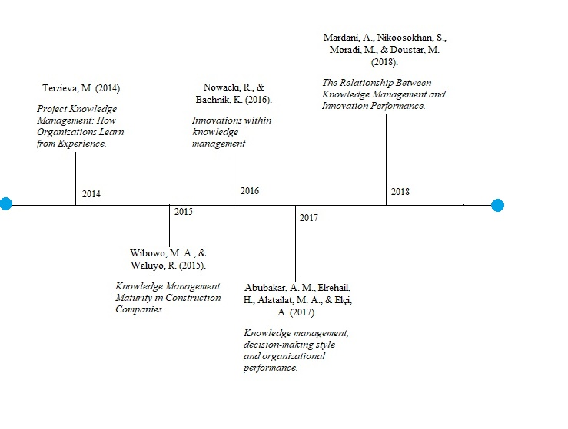
Gambar 1.1 pemetaan

Tabel 1. pemetaan
No. | Judul Paper | Penulis | Metode
1. | Project Knowledge Management: How Organizations Learn from Experience | Mariya Terzieva | They use survey on knowledge transfer and preservation methods
2. | Knowledge Management Maturity in Construction Companies | Mochamad Agung Wibowo, Rudi Waluyo | This  study used a survey method and conducted by distributing questionnaires to large construction companies that implement  knowledge management activities.
3. | Innovations within knowledge management | Robert Nowacki, Katarzyna Bachnik | This  study used a survey method with 50 subjects (managers).
4. | Knowledge management, decision-making style and organizational performance | Abubakar Mohammed Abubakar, Hamzah Elrehail, Maher Ahmad Alatailat,  Alev Elc¸i | They are using formal  problem-solving methods that allow organizations to capture,  generate and apply knowledge systematically.
5. | The Relationship Between Knowledge Management and Innovation Performance | Amirhosein Mardania, Saghi Nikoosokhan, Mahmoud Moradi,  Mohammad Doustar | This research based on the  Structural Equation Model (SEM) results by Partial Least Square (PLS) method.

BAB III. METODOLOGI

Bab ini merupakan tahapan dimana proses-proses penelitian dapat dilihat secara menyeluruh. Rancangan dari metodologi penelitian juga dapat membantu peneliti untuk mengeksekusi tindakan sesuai dengan yang telah direncanakan.
Adapun tahap-tahap yang dilaluinya, yaitu :

Desain Penelititan
Penelitian ini bertujuan untuk mengukur hubungan antara kinerja KM System dan dampaknya pada proses organisasi. Penelitian ini menggunakan Sistem KM PT. Telekomunikasi Indonesia yang bernama Kampiun.
Untuk mengukur hubungan maka kita memerlukan hipotesis dan variabel yang diambil dari landasan teori. Variabel tersebut adalah kinerja Sistem KM yang terdiri dari relevancy, quality, dan availability, dan kinerja proses organisasi yang menyimpulkan efficiency, effectiveness, dan innovativeness dari suatu proses.

Situs Penelitian
Sistem KM PT. Telekomunikasi Indonesia: Kampiun terpilih menjadi subjek penelitian. Dengan alasan karena sistem ini adalah satu contoh dari sistem KM yang memiliki fungsionalitas yang membuat organisasi melakukan pengelolaan pengetahuan dan telah mencapai angka 20000 pengguna.

Proses Penelitian
Penelitian ini diprakarsai oleh perhatian pada implementasi inisiatif KM dan sistem KM dalam organisasi serta dampaknya terhadap proses organisasi. Saat topik penelitian sudah tuntas, maka dibuatlah landasan teori. Metodologi adalah set up untuk digunakan sebagai framework dalam melakukan tahap penelitian berikutnya yaitu; pengumpulan data, ringkasan temuan, dan melaporkan hasil penelitian. Proses penelitian akan ditampilkan oleh gambar di bawah ini.
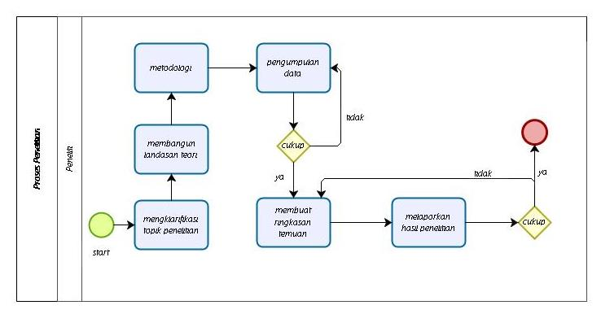
Gambar 2. Proses Penelitian

Teknik Pengumpulan Data
Perlu berbagai macam data untuk membangun memahami gagasan dan menyelesaikan ringkasan temuan pada penelitian ini. Maka, diperlukan juga beberapa teknik pengumpulan data untuk mendapatkan data apa yang diperlukan. Teknik-teknik tersebut ialah kuisioner, wawancara, dan pengkajian dokumentasi.

Kuisioner
Teknik pengumpulan utama pada penelitian ini adalah kuisioner karena dengan teknik ini dapat mengetahui level kinerja dari sistem KM dan mengetahui pengaruh sistem KM pada kinerja proses organisasi.
Isi dari kuisioner tersebut adalah penilaian kinerja sistem KM dan dampaknya pada proses organisasi dengan skala 1 sampai 5 yang mana 1 adalah sangat tidak setuju dan 5 adalah sangat setuju.

Wawancara
Wawancara ini memnggunakan semi structured interview dimana setiap pertanyaan yang berada didalam list tidak harus ditanyakan hanya sebagai alur percakapan saja untuk mendapatkan jawaban terbuka dari orang yang diwawancara.
Wawancara menunjukkan subjek implementasi sistem KM secara umum termasuk sub-divisi yang bertanggungjawab terhadap pelaksanaannya.

Pengkajian Dokumentasi
Untuk mendalami kinerja sistem KM dalam suatu organisasi, maka dilakukan kajian dokumentasi. Dengan teknik ini maka kinerja dari sistem akan terpantau dari beberapa tahun lalu hingga saat ini yang dapat membantu membandingkan kinerja sistem dari tahun ke tahun.

Populasi dan Sampel
Untuk setiap teknik pengambilan data, maka sampel yang digunakan berbeda pula. Karena teknik pengambilan data yang digunakan ada tiga maka seksi populasi dan sampel juga terbagi menjadi tiga pula, yaitu; kuisioner, wawancara, dan pengkajian dokumentasi.

Kuisioner
Kuisioner akan disebarkan pada anggota dari departemen PT. Telekomunikasi Indonesia yang terpilih. Untuk penelitian ini diperlukan minimal 30 orang sebagai partisipan yang terlibat. Angka 30 ini adalah sebagai syarat metode analisis yang digunakan di penelitian ini. Orang-orang yang terpilih harus memiliki standar bahwa mereka mengetahui dan menggunakan sistem KM di organisasi ini.

Wawancara
Teknik ini dikhususkan untuk mengumpulkan informasi dari Chief of Knowledge Officer (CKO), admin sistem KM, dan kepala bagian yang dipilih. CKO dipilih karena pengetahuannya akan KM di oerganisasi. Admin dipilih karena sebgai informan karena keahliannya dengan sistem, sedangkan kepala bagian dipilih karena pandangannya mengenai masalah strategi manajemen dalam hubungan untuk inisiatif KM

Pengkajiian Dokumen
Beberapa contoh dokumen yang diperlukan untuk dikaji adalah :

- Laporan penggunaan sistem KM
Dokumen ini untuk mengetahui jumlah pengguna dan jumlah kontributor.

- Laporan Proyek
Dokumen ini perlu dipelajari untuk mengetahui mengenai kinerja dari tugas-tugas yang dilakukan.

Pengukuran
Tujan dilakukannya penelitian ini adalh untuk mengukur pengaruh dari kinerja sistem KM pada kinerja proses organisasi. Maka dari itu, terdapat dua tipe pengukuran yang akan digunakan. Yang pertama adalah kinerja sistem KM sebagai independent variables (X) dan kedua adalah kinerja proses organisasi sebagai dependant variables (Y).

Independent Variables
Kinerja sistem KM disini sebagai independent variable (X). Kinerja sistem KM adalah dapat diukur menggunakan tiga variabel. Variabel tersebut adalah relevancy, quality, dan reliability.

Tabel 2. Definisi dari Indikator Kinerja Sistem KM
Sub variabel | Definisi | Referensi
Relevancy | tanggapan pengguna terhadap perbedaan antara persepsi dan harapan pengguna dan sistem yang sebenarnya | Folkens & Spiliopoulou (2004)  and Tsai & Chen (2007)
Quality | tanggapan pengguna terhadap karakteristik sistem yang diinginkan untuk memenuhi persyaratan. seperti akurasi, kelengkapan, pengertian, dan personalisasi. | Folkens & Spiliopoulou (2004)  and Tsai & Chen (2007)
Availability | respons pengguna terhadap aksesibilitas sistem ke siapa pun yang membutuhkan layanannya | Folkens & Spiliopoulou (2004)

Dependent Variables
Dampak dari sistem KM pada kinerja proses organisasi akan menjadi dependent variable (Y). Kinerja proses organisasi menyimpulkan efficiency, effectiveness, dan innovativeness. Tiga hal tersebut akan digunakan sebagai indikator untuk mengukur dampak sistem KM pada kinerja proses organisasi.

Tabel 3. Definisi dari Indikator Dampak Sistem KM pada Proses Organisasi.
Sub variabel | Definisi | Referensi
Efficiency | tanggapan pengguna terhadap penggunaan pengetahuan dalam sistem, mengukur dalam hal siklus waktu dan biaya proses. | Becerra-Fernandez., et al., (2004)  and Tsai & Chen (2007)
Effectiveness | tanggapan pengguna terhadap penggunaan pengetahuan dalam sistem, ukuran dalam hal metode. | Becerra-Fernandez., et al., (2004)
Innovativeness | tanggapan pengguna terhadap penggunaan pengetahuan dalam sistem, ukuran dalam hal ide dan kreativitas. | Becerra-Fernandez., et al., (2004)

